主旨：2015 LP-Poly Pump 端 N2 減量結案報告

說明：繼 LP-Nitride & LP-Teos Pump 端N2 減量完成後，評估 LP-Poly Pump 端
N2 減量之可行性。

結論：

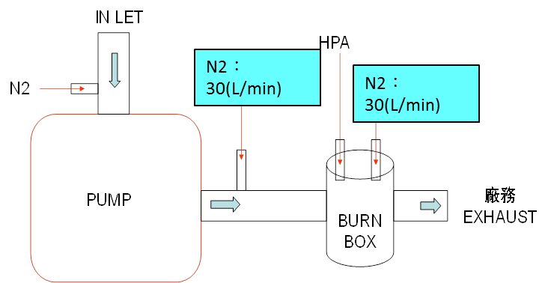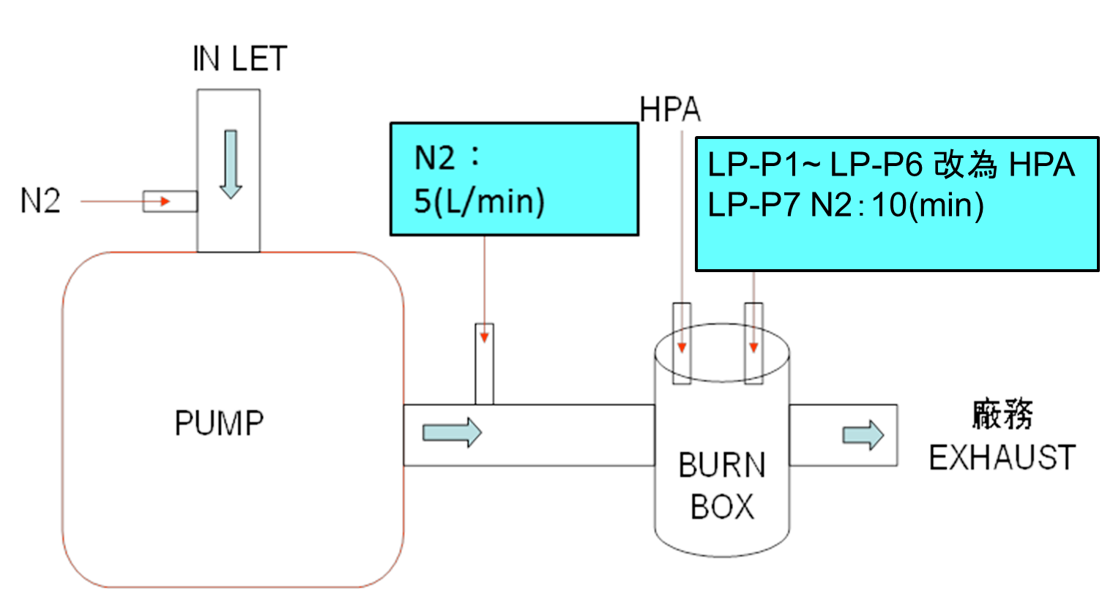
修改前 Pump 端 N2 用量 修改後 Pump 端 N2 用量

修改後 Pump 端 N2 用量
LP-P7 PUMP burn box N2 30 (L/min) → 10 (L/min)。
LP-P1、P2、P3、P4、P6 PUMP burn box N2 → HPA。
LP-P1、P2、P3、P4、P6、P7 Pump exhaust dilute N2：30(L/min) → 5(L/min)。

N2 減量共 460.8 (M3/d)，一年可節省 N2 用量 168192 (M3/d)。
N2 費用為 2.96 (M3/元)，相當於節省費用 497780 (元/年)。
內容說明：

壹‧執行計畫表 & 目標

1. 執行計畫表
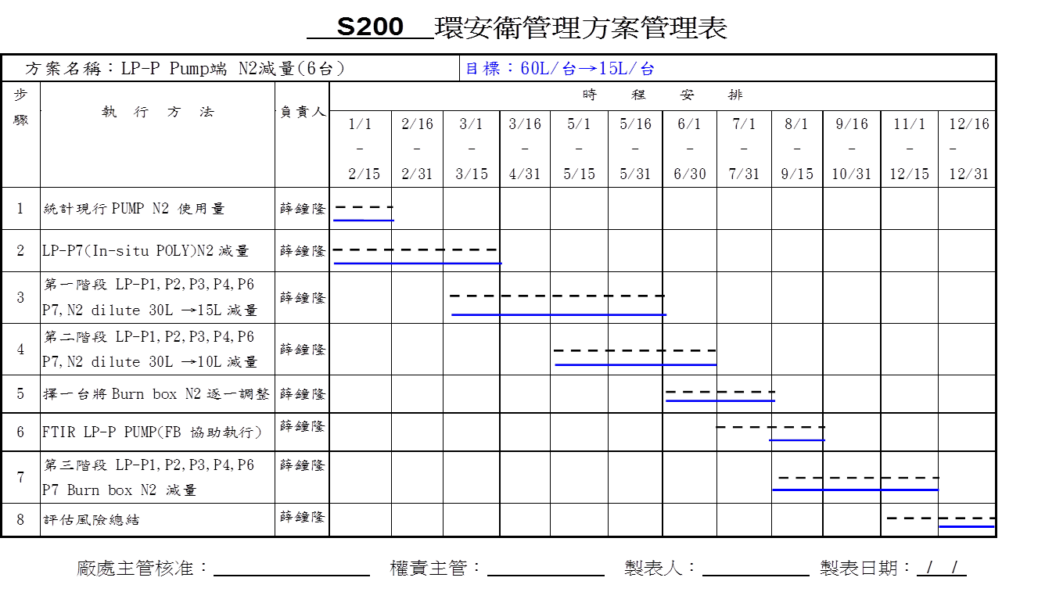

2. 目標
Pump exhaust dilute N2：30 (L/min) → 5 (L/min)
Pump burn box N2 改用 HPA 取代

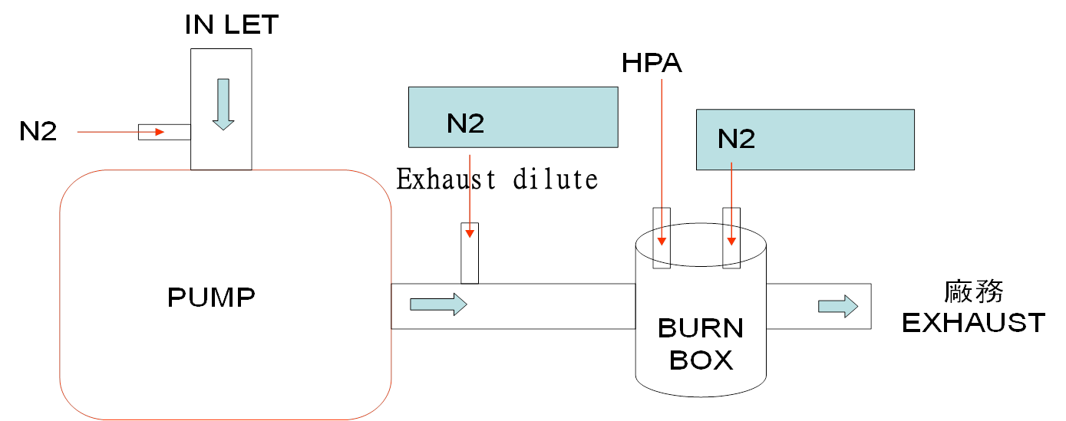

貳‧第一階段執行
Pump exhaust dilute N2：30 (L/min) → 5 (L/min)

檢視 LP-P Pump exhaust dilute N2 皆為 30(L/min)
Pump burn box 為 HPA：25(L/min) + N2：30(L/min)。

2015/01/12 將 LP-P1、P2、P3、P4、P6、P7
Pump exhaust dilute N2：30(L/min) → 15(L/min)。

2015/01/13 再將 LP-P7 Pump exhaust dilute N2：15(L/min) → 5(L/min)，
Pump burn box HPA 25(L/min) → 30(L/min)、N2：30(L/min)→10(L/min)。

自 2015/01/13 後 LP-P Pump exhaust N2 dilute cost down 172.8 (M3/d)

2015/02/03 及 2015/03/09 確認 LP-P4 burn box powder 狀況正常，無明顯增加。

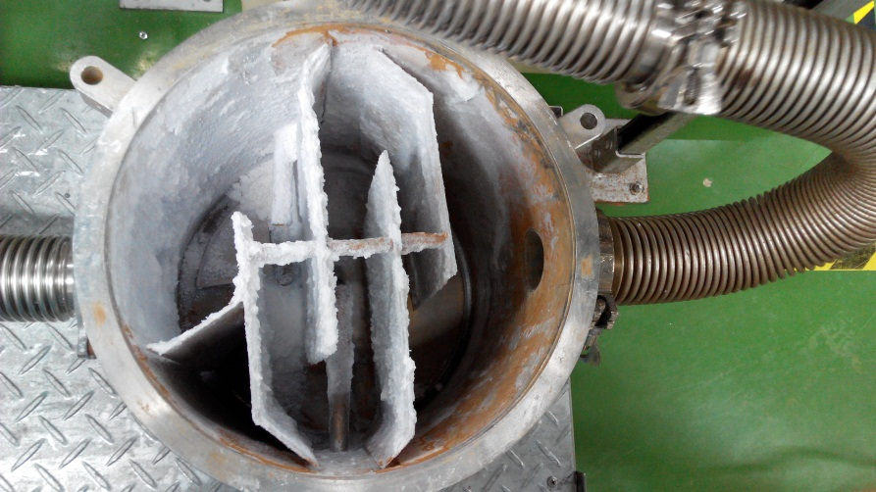

2015/03/11 執行第一階段 N2 dilute 再減量
將 P-P1、P2、P3、P4、P6 Pump exhaust N2 dilute 15L → 5L。

自 2015/03/11 後 LP-P Pump exhaust N2 dilute cost down 72 (M3/d)

2015/03/11 完成第一階段後，已可 cost down N2 用量 244.8 (M3/d)

叁‧第二階段執行

(1).Pump burn box N2：30 (L/min) → 10 (L/min)，HPA：25 (L/min) → (30 L/min)。

檢視 LP-P PUMP burn box N2 皆為 30L，

以 LP-P3 為觀察機台
2015/06/23 SPM 後調整 burn box N2 & HPA 流量
N2：30(L/min) → 25(L/min)、HPA 25(L/min) → 40(L/min)

2015/07/10 check burn box powder 量，outlet 端些微 powder。

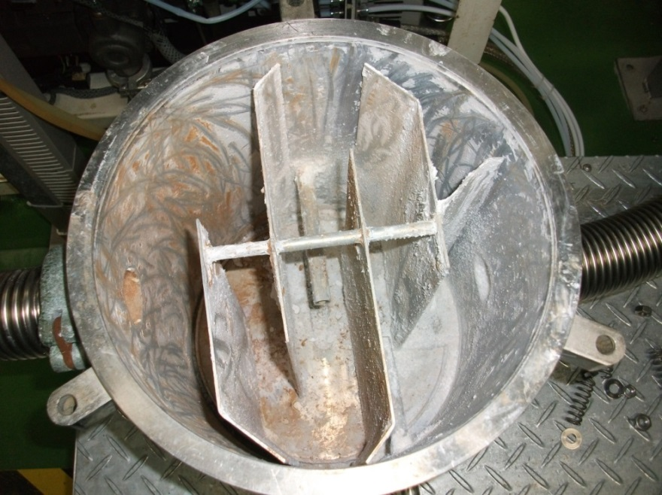

check burn box powder 量無明顯增加，陸續將 N2 減量。

2015/07/15 burn box N2：20(L/min) → 15(L/min)。
2015/07/25 burn box N2：15(L/min) → 10(L/min)。

2015/07/25 完成第二階段後，增加 cost down N2 用量 28.8 (M3/d)。

(2). 2015/08/17 FTIR 檢測

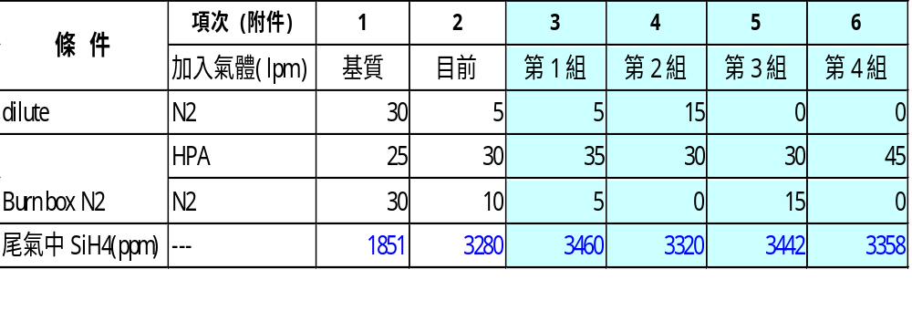
P.S：SiH4爆炸下限為1.4%

說明：
基質(減量前) & DEMO 的條件，得到調整後結果尾氣 SiH₄ 增加濃度上升 1429ppm。
目前 DEMO 條件與第 1~4 組設定條件，其調整 N₂ 量比例對尾氣 SiH₄ 效度無太大變化。

結論：
(1). 尾氣N₂量比例對尾氣 SiH₄ 效度無太大變化。
(2). 本實驗第四組條件得知尾氣濃度為 3320ppm，接近 1/4 爆炸下限，
如SiH₄流量及製程為正常運轉時風險極低。
(3). 由整組實驗發現 dilute 之總體積由 85(L/min) → 45(L/min) ，
推估體積可能是尾氣濃度差異性造成原因。
可依結論(1) powder 累積量產生位置後(是否在 box 中)，
再進行調整是否利用 CDA 進行稀釋尾氣，降低風險。

工安建議：
可依照
Pump exhaust N2 dilute 5(L/min)
Burn box N2：10(L/min) + HPA 30(L/min)，進行運轉。

待下次 PM 再將 burn box 之 N₂ 關閉，保留 Pump exhaust dilute 部分。
觀察二次 PM 之間 powder 是否明顯增加，再進行評估 N2 是否全數關閉可行性。

肆‧第三階段執行
將 burn box N2 改用 HPA 取代，總流量保持在 80 (L/min)

比對 LP-P3 2015/06/23 SPM Clean burn box powder 後，
至 2015/08/31 5PM burn box powder 狀況並無明顯增加 。
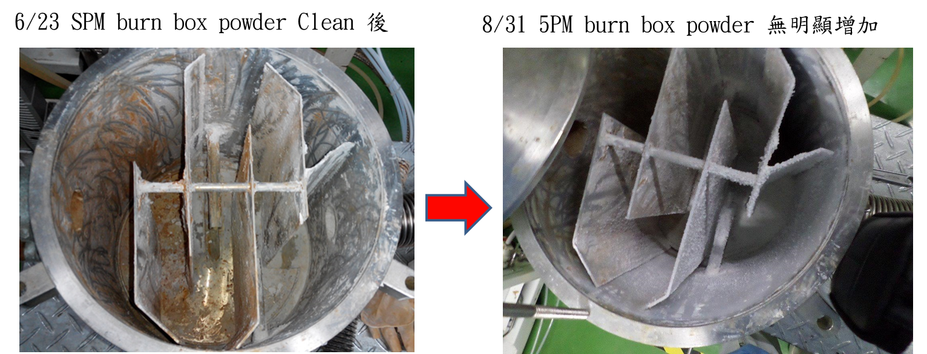

2016/01/05 已將 LP-P1、P2、P3、P4、P6 之 Pump burn box，
N2 改用 HPA 取代，總流量保持在 80 (L/min)。
如此將可符合公安之建議值 SiH₄ 尾氣會低於 1/4 爆炸下限。

N2 改用 HPA 方式如下圖所示
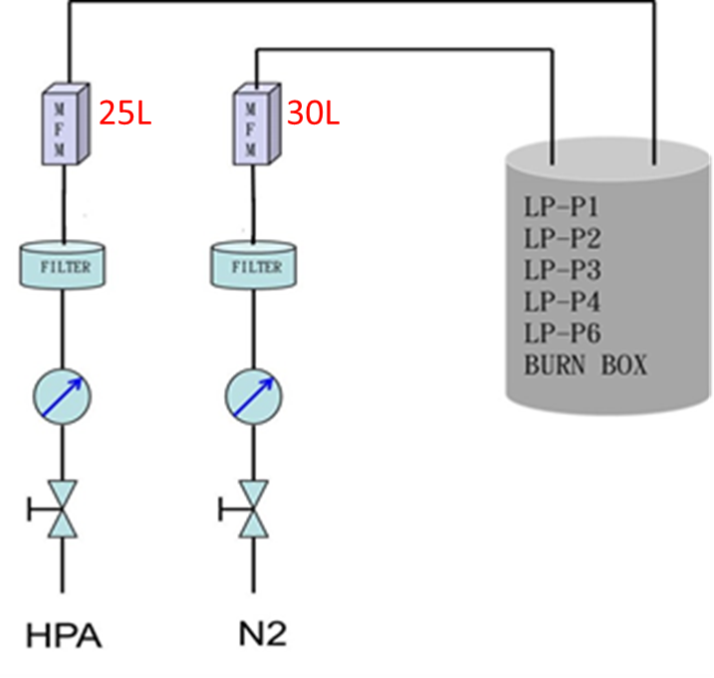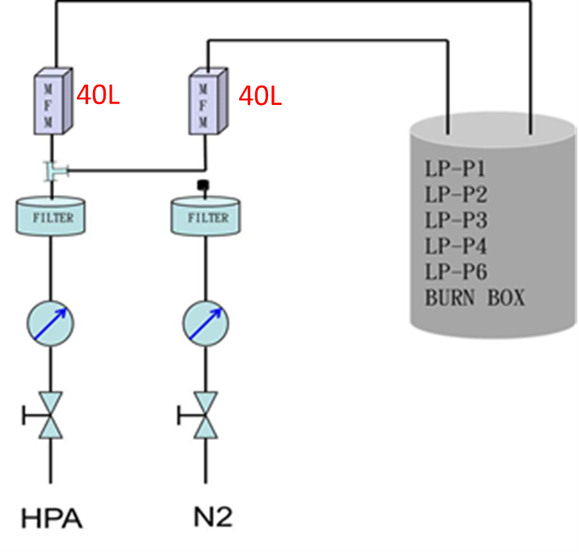
修改前 Pump burn box N2 二次盤管路圖示 修改後 Pump burn box N2 二次盤管路圖示

2016/01/05 完成第二階段後，cost down N2 用量 187.2 (M3/d)。

伍‧總結

1. LP-Poly 爐管 N2 減量 2016/01/05 已完成

2. LP-Poly 爐管 Pump burn box N2 改為 HAP 全部完成且盤面標示 ok。

3. 2015/03/11 第一階段完成：N2 Cost down 244.8(M3/d)

2015/07/25 第二階段完成：N2 Cost down 28.8(M3/d)

2016/01/5 第三階段完成：N2 Cost down 187.2(M3/d)

Total N2 Cost down：460.8 (M3/d).

一年可節省 N2 用量 168192 (M3/d)。
N2 費用為 2.96 (M3/元)，相當於節省費用 497780 (元/年)。

